Смонтированы широкие входные двери, пандус.
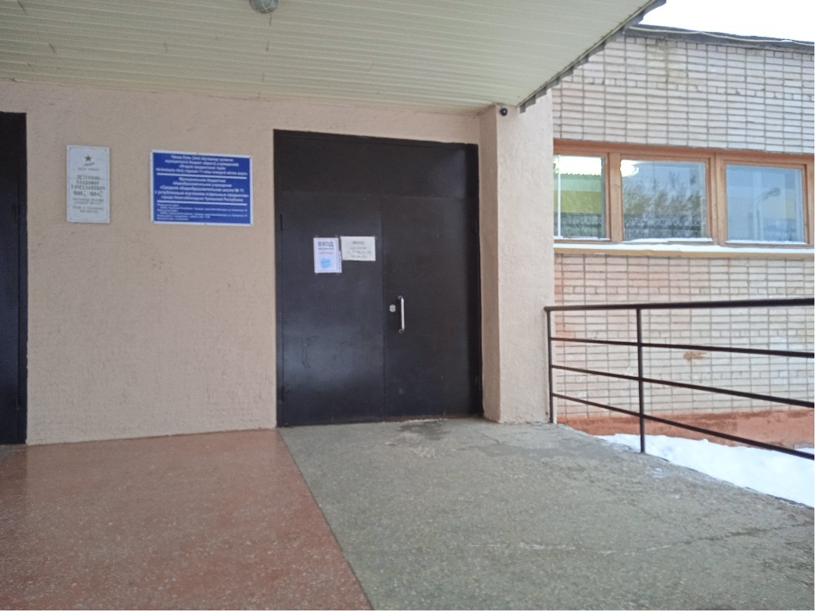
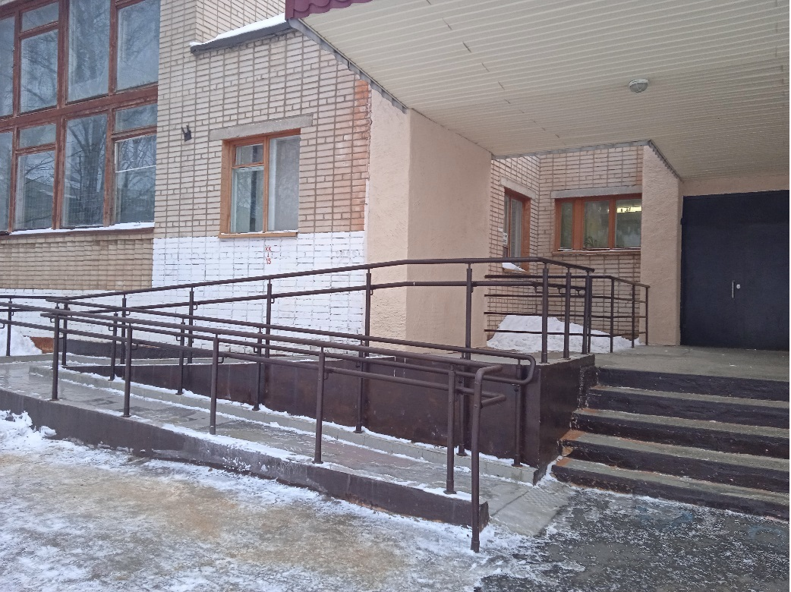

Имеются тактильная таблички с шрифтом Брайля с наименованием
с наименованием учреждения, местом его нахождения и графиком работы

